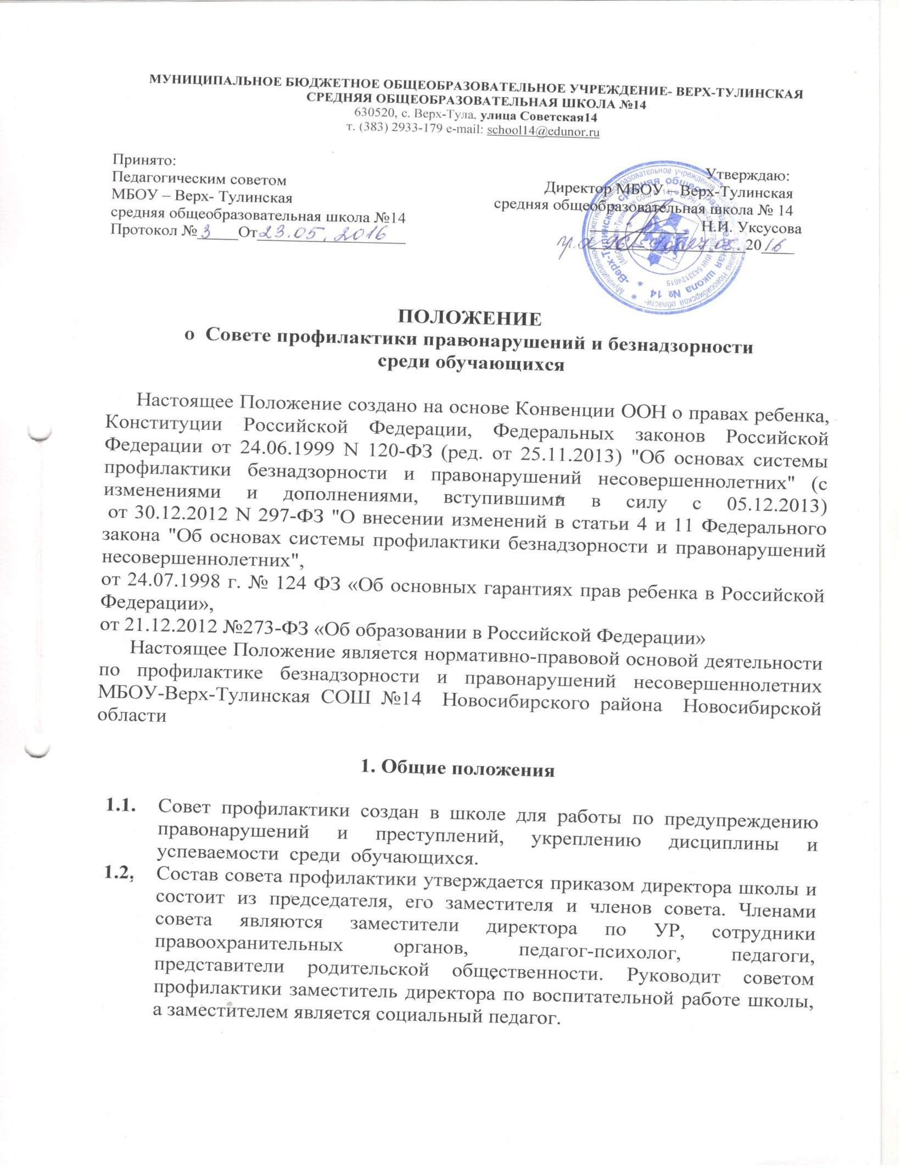

2. Задачи Совета по профилактике правонарушений и безнадзорности среди обучающихся
2.1. Проводить профилактику безнадзорности и правонарушений среди обучающихся в школе.
  - Обеспечивать механизм взаимодействия школы с правоохранительными органами, представителями лечебно-профилактических, образовательных учреждений, муниципальных центров и других организаций по профилактике безнадзорности и правонарушений , защиты прав детей.
  - Оказывать помощь родителям (законным представителям) по вопросам обучения и воспитания детей.

3. Организация деятельности Совета

  - Совет по профилактике правонарушений и безнадзорности среди обучающихся собирается один раз в месяц.
  - Внеочередное заседание Совета может быть созвано по распоряжению директора, заместителя директора по воспитательной работе, или по решению большинства членов Совета.
  - План работы по профилактике правонарушений составляется на учебный год. План работы обсуждается на заседании совета профилактики и утверждается директором школы и начальником ОДН УВД.
3.4 Свою работу Совет профилактики проводит в тесном контакте с правоохранительными органами, общественными организациями, проводящими воспитательную работу с детьми.
3.5 Решения Совета доводятся до сведения педагогического коллектива, обучающихся, родителей (законных представителей).

4. Порядок деятельности Совета по профилактике безнадзорности и правонарушений

4.1 Совет изучает и анализирует состояние правонарушений и преступности среди обучающихся, состояние воспитательной и профилактической работы, направленной на их предупреждение;
4.2 Совет рассматривает персональные дела обучающихся – нарушивших Устав школы, правила поведения обучающихся МБОУ- Верх-Тулинская СОШ №14 , либо на основании обращения инспектора ПДН;
4.3 Осуществляет контроль за поведением подростков, состоящих на учете в комиссии по делам несовершеннолетних;
4.4 выявляет трудновоспитуемых обучающихся и родителей, не выполняющих своих обязанностей по воспитанию детей, осуществляет профилактическую работу с неблагополучными семьями, информирует о них инспекцию по делам несовершеннолетних и органы опеки и попечительства;
4.5 информирует о неблагополучных семьях органы опеки и попечительства, инспекцию по делам несовершеннолетних по их запросам;
4.6 заслушивает классных руководителей о состоянии работы по укреплению дисциплины и профилактике правонарушений, обсуждает анализ результатов деятельности классных руководителей по работе с детьми «группы риска» семей социально-опасного положения ( СОП);
4.7 выносит проблемные вопросы на обсуждение педагогического совета и для принятия решения руководством школы;
4.8 оказание консультативной, методической помощи родителям (законным представителям) в обучении и воспитании детей;
4.9 исполняет законодательство Российской Федерации в области защиты персональных данных и защиты обучающихся от информации, причиняющей вред их здоровью;

5.Совет профилактики имеет право

5.1 Вносить предложения и изменения в планы образовательного процесса школы;
5.2 Приглашать на собеседование родителей с целью анализа ситуации, оказания помощи, защиты прав ребёнка, по запросам или в случае необходимости направлять информацию о неблагополучных семьях в органы опеки и попечительства района и в КДН по месту жительства;
5.3 Ходатайствовать перед администрацией о принятии мер административного воздействия (меры административного воздействия к несовершеннолетним могут быть приняты комиссией по делам несовершеннолетних и защите их прав) в соответствии с Положением о «Правилах внутреннего распорядка обучающихся»
5.4 Ставить на внутришкольный учёт обучающихся, и нуждающихся в индивидуальной профилактической работе, а также снимать с учёта.

Порядок
постановки обучающегося МБОУ- Верх-Тулинская СОШ №14
на внутришкольный учет
№ | Категории обучающихся | Основание
1. | Обучающиеся, пропускающие занятия без уважительной причины (15 - 30% учебного времени), систематически опаздывающие на занятия. | Учет посещаемости
2. | Обучающиеся, замеченные в употреблении спиртных напитков, курении и других правонарушениях | Ходатайство педагогов школы перед Советом профилактики о постановке на внутришкольный учет
3. | Обучающиеся, систематически нарушающие дисциплину, проявляющие элементы асоциального поведения (сквернословие, драки, издевательство над другими детьми, унижение человеческого достоинства) | Докладные от педагогов на имя директора школы
4. | Обучающиеся, причиняющие вред школьному имуществу | Докладная педагога

5.5 Постановка обучающихся на внутришкольный учёт.
5.5.1 В течение учебного года решение о постановке обучающегося на учёт принимается на заседаниях Совета профилактики при наличии оснований.
5.5.2 Постановка несовершеннолетнего на учет осуществляется в присутствии родителей (или законных представителей) и обучающегося, которым объясняется причина постановки на учет и условия снятия с учета.
5.5.3 На Совете профилактики утверждается план индивидуальной профилактической работы с обучающимся, вырабатываются единые совместные действия семьи и школы по ликвидации тех или иных проблем ребенка и семьи.

5.6 Снятие с внутришкольного учёта.
5.6.1 При наличии положительных результатов работы на заседании Совета профилактики принимается решение о снятии ученика с внутришкольного учёта.
5.6.2 Обучающийся, поставленный на учет, и его родители могут быть приглашены на заседание Совета профилактики в промежуточное время установленного срока с целью контроля выполнения плана индивидуальной профилактической работы.
5.6.3 Снятие с учета при положительных результатах производится на Совете профилактики в присутствии обучающегося, информация доводится до сведения родителей.

6. Документация Совета профилактики

6.1. Положение о совете профилактики;
6.2 приказ о создании совета профилактики;
6.3 протоколы заседаний;
6.3 план работы;
6.4. социальный паспорт школы.

